一、环境配置 2
一、准备工作： 2
二、Python2.7环境变量设置 2
二、创建项目 3
一、编译项目示例 3
二、通过命令创建项目 3
三、 打包Android平台APK! 5
一、下载Android环境 5
二、环境配置 6
三、配置Ant环境变量 7
四、配置cocos2dx 3.2 Android 环境关联 8
五、打包Apk 8
四、异常处理 9

一、环境配置

一、准备工作：
1、 下载官网cocos2d-x 3.2 版本（官方说是最稳定版本）
2、 下载python 2.7 （cocos2dx 3.X版本需要用2.7版本的）
3、 下载IDE 即Microsoft Visual Studio Express 2012 （3.x之后需要vs2012）
4、 下载CocosStudio（去官网下载最新版本，3.x版本中CocosStudio的威力是很强大的！）

二、Python2.7环境变量设置
1、右键‘计算机’——属性——高级——环境变量，找到Path属性，点击编辑，输入安装Python的安装路径，当然我的是安装在C盘。
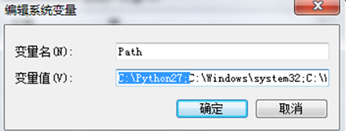

2、完成以上步骤，在控制台输入python 看看成功否。（如果输出不是这样的，请检查步骤是不是漏了）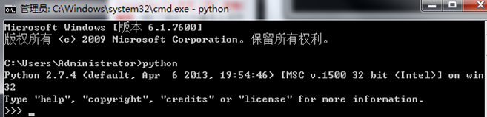

二、创建项目

一、编译项目示例
在我们解压好的文件夹里面找到\cocos2d-x-3.2\build\cocos2d-win32.vc2012.sln
双击！会打开vs IDE。
右键 “解决方案”选择重新生成解决方案，编译一遍，等待编译结束后选择cpp-empty-test包设置为启动项目，一切OK 按下F5。

二、通过命令创建项目
进入解压后的cocos2dx项目，先把 download-deps.py 和 setup.py 执行一遍，按住shift+鼠标右键，
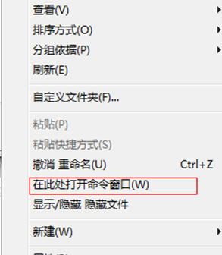
打开命令窗口输入cocos
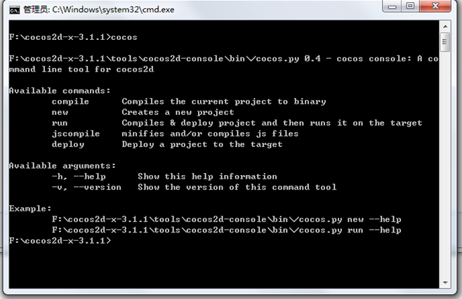
这里会看到一些命令的声明，这里我只说下 创建新的项目，输入命令cocos new
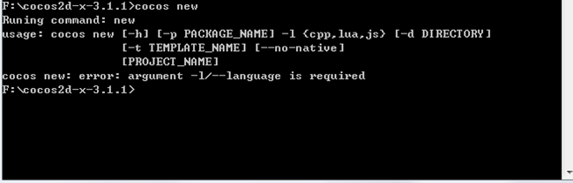
当然，为了快速创建项目，要写个批处理文件。
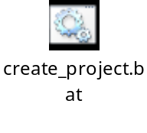这个文件拷贝到本地吧。

打包Android平台APK!

一、下载Android环境
搭建Android环境需要用到Android SDK、NDK、Ant和JDK；
Android SDK下载http://developer.android.com/sdk/index.html
Android NDk下载http://developer.android.com/tools/sdk/ndk/index.html
Android JDK下载 http://www.oracle.com/technetwork/java/javase/downloads/index.html
Ant下载http://ant.apache.org/bindownload.cgi
其中JDK是需要安装的，其他的都直接解压即可。将SDK NDK 和ANT解压缩到同一个文件夹中，我解压后文件都放在了e:\Android文件夹下
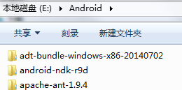
SDK如果下载下来的adt文件那么把里面的SDK文件夹考出来，修改后
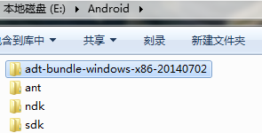

二、环境配置
在JDK安装完毕之后，需要手动进行环境变量的配置
1、系统变量里新建JAVA_HOME变量，变量值为：C:\Program Files\Java\jdk1.8.0_05（根据自己的安装路径填写）
2、新建系统变量classpath变量，变量值为：
.;%JAVA_HOME%\lib;%JAVA_HOME%\lib\tools.jar （注意前面的. 不要忘记了）
3、在系统变量path变量（已存在不用新建）添加变量值：
%JAVA_HOME%\bin;%JAVA_HOME%\jre\bin（注意变量值之间用“;”隔开）
环境变量的解析:
JAVA_HOME:jdk的安装路径
classpath:java加载类路径，只有类在classpath中java命令才能识别，在路径前加了个"."表示当前路径。
path：系统在任何路径下都可以识别java,javac命令。
在配置完成之后，我们打开cmd命令窗口，输入java或javac 回车，如果不是打印“java不是内部或外部命令”那就说明配置成功了。
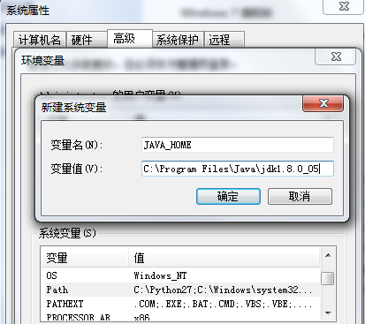
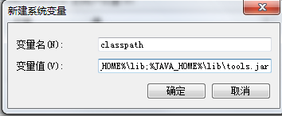
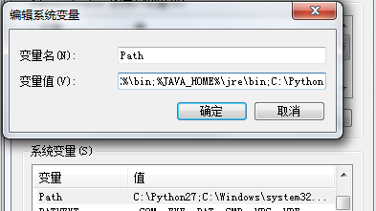
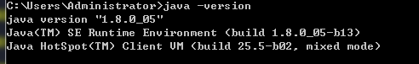

三、配置Ant环境变量
把ant的存放路径加入系统Path变量。
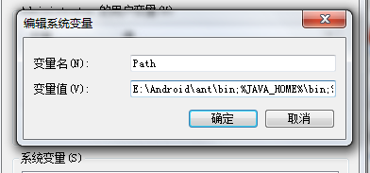
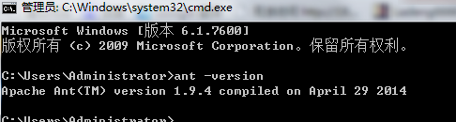

四、配置cocos2dx 3.2 Android 环境关联
以上已做好准备工作，打开cocos2dx目录下的 setup.py。
依次输入ndk、sdk、ant路径
Ok，三个路径都已经配置完毕

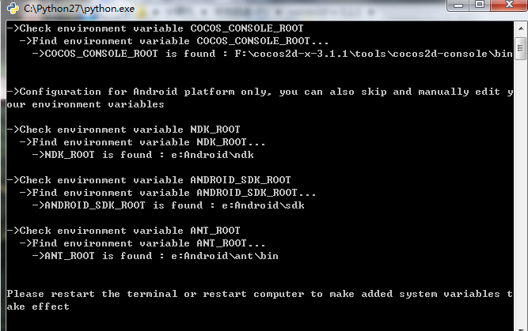

五、打包Apk
然后就可以在项目目录下使用 cocos compile -p android --ap 20（--ap 20是指定android平台） 方式编译APK文件了。
注意：在打包apk之前需要修改proj.android/jni文件夹下的Android.mk文件 添加自己新增的CPP文件，这里的新增指的是非cocos2dx生成的项目文件（自己新增的文件）。一定要把自己新增的文件或文件夹包含进apk。需要注意的是把所有自己新增的类放入class文件夹。

四、异常处理

1、 如果遇到android api问题
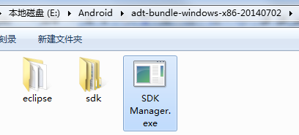

找到运行进行更新，看缺哪个api就更新哪个

2、Android NDK: Invalid APP_STL value: c++_static 這個要修改jni/Application.mk文件：
APP_STL := c++_static
NDK_TOOLCHAIN_VERSION=clang
APP_CPPFLAGS := -frtti -DCC_ENABLE_CHIPMUNK_INTEGRATION=1 -std=c++11 -fsigned-char
APP_LDFLAGS := -latomic
改成：
APP_STL := gnustl_static
# add -Wno-literal-suffix to avoid warning: warning: invalid suffix on literal; C++11 requires a space between literal and identifier [-Wliteral-suffix]
# in NDK_ROOT/arch-arm/usr/include/sys/cdefs_elf.h:35:28: when using ndk-r9
APP_CPPFLAGS := -frtti -DCOCOS2D_DEBUG=1 -std=c++11 -Wno-literal-suffix -fsigned-char

3、Android NDK: WARNING: APP_PLATFORM android-14 is larger than android:minSdkVersion 8
这是因为NDK指定的版本与minSdkVersion不一致的问题，修改AndroidManifest.xml文件 其中android:minSdkVersion修改為<uses-sdk android:minSdkVersion="20"/>，具体数值根据自己使用的sdk api 版本定。

4、Android platform not specified, searching a default one...
Can't find right android-platform for project :
"F:\cocos2d-x-3.1.1\tests\cpp-tests\proj.android".
The android-platform should be equal/larger than 20

检查\proj.android目录下的project.properties 指向的sdk api版本号是否存在，如果不存在 就更新api版本。

